МИНИСТЕРСТВО НАУКИ И ВЫСШЕГО ОБРАЗОВАНИЯ РОССИЙСКОЙ ФЕДЕРАЦИИ

**Липецкий государственный технический университет**

Факультет автоматизации и информатики

Домашняя работа №2

по математическому программированию

Студент Станиславчук С. М.

Группа АС-21-1

Руководитель Качановский Ю. П.

Липецк 2023 г.

Содержание

1. Задание

2. Теория

3. Решение

4. Ответ

1. Задание

Вариант: 5

f(x) = x^4-14x^3+60x^2-70x,   
[4, 8]  
метод половинного деления

2. Теория

Известен первоначальный интервал $[a_0, b_0]$ и необходимо найти минимум данной функции на заданном отрезке с некоторой точностью E

1. Положим $x_m = (a_0 + b_0) / 2$ и вычисляем значения функции $f(x_m)$

2. Вычисляем точки согласно следующим соотношениям:

$x_1 = a_0 + ((b_0 - a_0) / 4)$ $x_2 = b_0 - ((b_0 - a_0) / 4)$

Затем вычисляем значения функции: $f(x_1)$ и $f(x_2)$. Заметим, что точки $x_1$, $x_m$, $x_2$ делят интервал $[a_0, b_0]$ на 4 равные части.

3. Сравниваем $f(x_1)$ и $f(x_m)$. Если $f(x_1) < f(x_m)$ исключаем подынтервал $(x_m, b_0]$, положив $b_1 = x_m$. Средней точкой нового интервала поиска становится точка $x_1$. Следовательно, необходимо положить $x_m = x_1, a_1 = a_0$ . Переходим к шагу 5. Если $f(x_1) >= f(x_m)$, переходим к шагу 4.

4. Сравниваем $f(x_2)$ и $f(x_m)$. Если $f(x_2) < f(x_m)$ исключаем подынтервал $[a_0, x_m)$, положив $a_1 = x_m$. Средней точкой нового интервала поиска становится точка $x_2$. => Необходимо положить $x_m = x_2$, $b_1 = b_0$. переходим к шагу

5. Если $f(x_2) >= f(x_m)$, то исключаем сразу 2 подынтервала $[a_0, x_1)$ и $(x_2, b_0]$, положив $a_1 = x_1$ и $b_1 = x_2$. $x_m$ продолжает

6. оставаться средней точкой нового интервала. Переходим к шагу 5.

7. Проверяем критерий останова. Если длина оставшегося интервала неопределенности $[a_k, b_k]$ на текущей итерации k становится меньше заданной точности $|b_k - a_k| <= E$

Поиск заканчиваем. Минимум функции равен $f(x_m)$. В противном случае возвращаемся к шагу 2 и начинаем новую итерацию3. Решение

Для поиска точек минимума функции с использованием метода бисекции сначала определим нашу функцию f(x):

def f(x):

return x**4 - 14*x**3 + 60*x**2 - 70*x

Теперь мы можем использовать метод половинного деления для нахождения точки минимума функции на заданном интервале :

def find_minimum_bisection_derivative(a, b, tol=1e-5):

iteration = 0

while (b - a) > tol:

# Шаг 1: Вычисление средней точки xm и двух дополнительных точек x1 и x2

xm = (a + b) / 2

x1 = a + (b - a) / 4

x2 = b - (b - a) / 4

# Шаг 2: Вычисление значений функции в трех точках: x1, xm и x2

f_a = f(x1)

f_m = f(xm)

f_b = f(x2)

# Шаг 3: Сравнение значений функции и выбор перспективного подинтервала

if f_a < f_m and f_a < f_b:

b = xm

xm = x1

elif f_b < f_m:

a = xm

xm = x2

else:

a = x1

b = x2

iteration += 1

print(f"Iteration {iteration}: x = {xm:.6f}, f(x) = {f(xm):.6f}")

minimum_x = xm

return minimum_x

Определим границы нашего интервала и вычислим на нем точку минимума (применим нашу функцию):

a = 4

b = 8

minimum = find_minimum_bisection_derivative(a, b)

Результат программы при толерантности = 1e^(-5) (повезло, конечно, с точкой, ведь минимум функции находится очень близко к центру интервала, полученной сразу с первой итерации) :

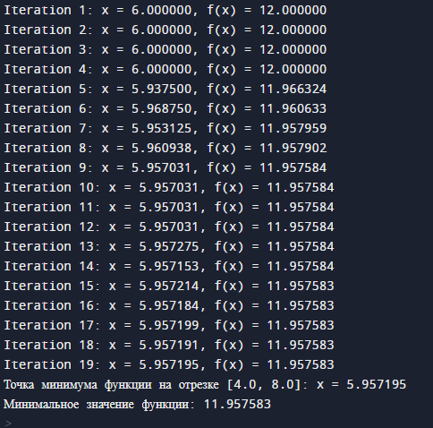

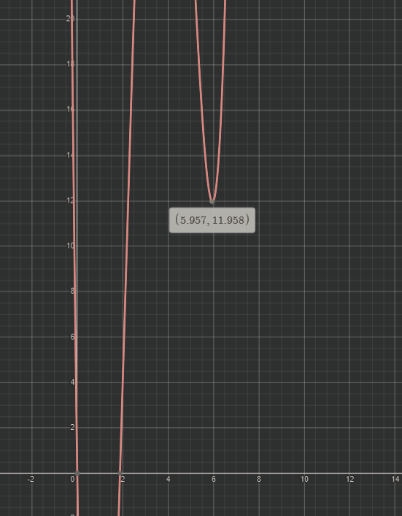

Рисунок 1. График функции y = x^{4}-14x^{3}+60x^{2}-70x   
(сайт Desmos.com)

Как видно из графика, результаты программы сошлись с реальными. Действительно, округлив, получим значение точки минимума: 5.957 при значении функции 11.958. Это и будет наш локальный минимум на интервале [4:8].

4. Ответ: минимум исходной функции на интервале [4, 8] найден в точке x = 5.957191 методом бисекции.